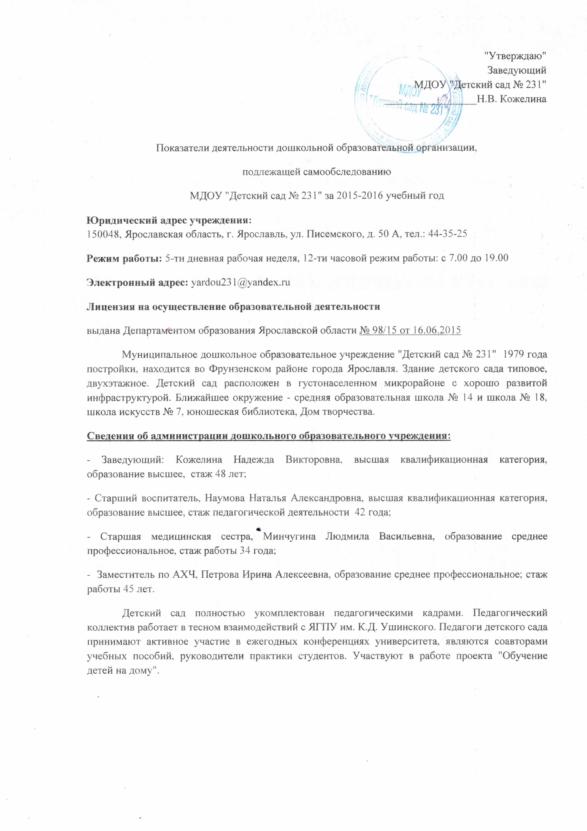

Из 36 педагогов: 28 педагогов имеют высшее педагогическое образование, 8 педагогов имеет среднее специальное (педагогическое) образование

Структура управления ДОУ:

Структура управления ДОУ создана в соответствии с целями и содержанием работы учреждения, направленными на разумное использование самоценного периода дошкольного детства и самостоятельной жизни.
Управление детским садом осуществляется на принципах единоначалия и коллегиальности .
Административно-управленческую работу детского сада обеспечивает
- Заведующий,
- Главный бухгалтер.
- Заместитель по АХЧ.
В состав органов самоуправления ДОУ входят:
- Педагогический совет,
- Управляющий совет,
- Общее собрание,
- Профсоюзный комитет.
Педагогический совет
- определяет направления образовательной деятельности ДОУ
- выбирает общеобразовательные программы, образовательные и воспитательные технологии и методики для использования в ДОУ;
- рассматривает проект годового плана работы;
- обсуждает вопросы содержания, форм и методов образовательного процесса, образовательной деятельности;
- организует выявление, обобщение, распространение, внедрение передового опыта среди педагогических работников.
Управляющий совет
- определяет стратегические направления в деятельности дошкольного учреждения и контролирует, как они претворяются в жизнь администрацией и сотрудниками ДОУ;
- решает вопросы обеспечения безопасных условий для пребывания детей в учреждении (безопасная среда, качество охранных услуг, вопросы здоровьесбережения детей);
- оказывает содействие по привлечению внебюджетных средств с целью повышения качества образовательных услуг. Осуществляет контроль за поступлением и расходованием этих средств;
- утверждает отчета руководителя ДОУ по итогам учебного и финансового года.
Общее собрание
- вносит предложения по улучшению финансово-хозяйственной деятельности ДОУ;
- обсуждает проект коллективного договора;
- рассматривает и обсуждает проект годового плана работы;
- обсуждает вопросы трудовой дисциплины и мероприятия по ее укреплению.
Профсоюзный комитет
- защита интересов членов профсоюзной организации, повышение социальной защищенности работников ДОУ;
- содействие улучшению материального положения, укреплению здоровья, повышению жизненного уровня членов профсоюзной организации.

Состав воспитанников

МДОУ «Детский сад № 231» посещают дети с нарушениями опорно - двигательного аппарата. В 2015-2016 учебном году ДОУ посещали 174 ребёнка от 1,6 до 7 лет. Детский сад комплектуется детьми с 1,6 лет на основании решения Городской психолого-медико-педагогической комиссии (ГПМПК).
Таблица 1. Информация о контингенте детей
Возрастная группа | Кол-во групп | Кол-во детей
1 младшая группа (от 2 до 3 лет). | 1 | 25
Младшая дошкольная группа (от 3 до 4 лет) | 1 | 15
Младшая дошкольная группа (от 3 до 4 лет) | 1 | 15
Средняя дошкольная группа (от 4 до 5 лет) | 1 | 18
Средняя дошкольная группа (от 4 до 5 лет) | 1 | 17
Старшая дошкольная группа (от 5-6 лет) | 1 | 17
Старшая дошкольная группа (от 5-6 лет) | 1 | 17
Старшая дошкольная группа (от 5-6 лет) | 1 | 19
Подготовительная группа (от 6-7 лет) | 1 | 15
Подготовительная группа (от 6-7 лет) | 1 | 16

Программное обеспечение ДОУ.

1. Адаптированная основная образовательная программа МДОУ «Детски сад № 231» разработанная в соответствии с ФГОС ДО;
2.Авторская комплексная программы «От рождения до школы» под редакцией Н.Е. Вераксы, Т.С.Комаровой, М.А.Васильевой;
3. "Современная система коррекционной работы в логопедической группе для детей с ОНР" Н.В. Нищева;
4. Коррекция и профилактика нарушения речи у дошкольников с ДЦП И.А. Смирнова;
5. Программа логопедической работы по преодолению фонетико-фонематического недоразвития у детей Т.Б. Филичева, Г.В. Чиркина
6.. "Познаю себя "Образовательная система"Школа - 2100"" М.В. Корепанова, Е.В.Харламов
7. Я-Ты-Мы Программа социально-эмоционального развития дошкольников О.Л. Князева;
8. Программы воспитания и обучения дошкольников с задержкой психического развития – под ред. Л.Б. Баряевой. Е.А. Логиновой.
Основная цель образовательной программы — создание условий для полноценного проживания ребёнком дошкольного детства, формирование основ базовой культуры личности, всестороннее развитие психических и физических качеств в соответствии с возрастными и индивидуальными особенностями, подготовка к жизни в современном обществе, формирование предпосылок к учебной деятельности, обеспечение безопасности жизнедеятельности дошкольников.
Основные направления ближайшего развития

- Совершенствование образовательной программы учреждения, расширение спектра дополнительных образовательных услуг, функционирование услуг на платной основе, включение в практику работы новых форм дошкольного образования позволит скоординировать деятельность всех служб детского сада, родителей воспитанников и социума в вопросах повышения качества образовательной услуги, наметить пути интеграции специалистов учреждения, пути преемственности дошкольного и начального школьного образования.
- Повышение качества образовательной услуги, признание эффективности образовательной, коррекционной и здоровьесберегающей деятельности учреждения родителями воспитанников.
- Максимальное удовлетворение интересов и потребностей детей.
- Формирование у детей потребности в двигательной активности и физическом совершенствованиичерез создание оптимального двигательного режима, обеспечивающего удовлетворение биологической активности и рационального соотношения разных видов деятельности, подобранных с учетом возрастных и индивидуальных особенностей детей.
- Отход от жестко регламентирующих форм воспитания и обучения детей, реализация возможности персонализации образования, путем создания индивидуальных образовательных маршрутов.
- Обогащение спектра оздоровительных и закаливающих мероприятий, профилактических процедур, способствующих снижению заболеваемости детей, улучшение условий для их оздоровления.
- Поиск инновационных подходов во взаимодействии МДОУ с семьей, социальным окружением.
- Повышение квалификации, профессионального мастерства педагогических кадров, ориентированных на применение новых технологий, направленных на формирование здорового ребенка.

N п/п | Показатели | Единица измерения
1. | Образовательная деятельность
1.1 | Общая численность воспитанников, осваивающих образовательную программу дошкольного образования, в том числе: | 174 человека
1.1.1 | В режиме полного дня (8 - 12 часов) | 149 человек
1.1.2 | В режиме кратковременного пребывания (3 - 5 часов) | 25 человек
1.1.3 | В семейной дошкольной группе | 0 человек
1.1.4 | В форме семейного образования с психолого-педагогическим сопровождением на базе дошкольной образовательной организации | 0 человек
1.2 | Общая численность воспитанников в возрасте до 3 лет | 25 человека
1.3 | Общая численность воспитанников в возрасте от 3 до 8 лет | 149 человек
1.4 | Численность/удельный вес численности воспитанников в общей численности воспитанников, получающих услуги присмотра и ухода: | 174 человека/100%
1.4.1 | В режиме полного дня (8 - 12 часов) | 149 человек/100%
1.4.2 | В режиме продленного дня (12 - 14 часов) | 0 человек
1.4.3 | В режиме круглосуточного пребывания | 0 человек
1.5 | Численность/удельный вес численности воспитанников с ограниченными возможностями здоровья в общей численности воспитанников, получающих услуги: | 174человека /100%
1.5.1 | По коррекции недостатков в физическом и (или) психическом развитии
1.5.2 | По освоению образовательной программы дошкольного образования | 174 человека /100%
1.5.3 | По присмотру и уходу | 174 человека /100%
1.6 | Средний показатель пропущенных дней при посещении дошкольной образовательной организации по болезни на одного воспитанника | 17,6
1.7 | Общая численность педагогических работников, в том числе: | 36 педагога
1.7.1 | Численность/удельный вес численности педагогических работников, имеющих высшее образование | 28 педагога /76 %
1.7.2 | Численность/удельный вес численности педагогических работников, имеющих высшее образование педагогической направленности (профиля) | 28 педагога/76%
1.7.3 | Численность/удельный вес численности педагогических работников, имеющих среднее профессиональное образование | 8 педагог /24%
1.7.4 | Численность/удельный вес численности педагогических работников, имеющих среднее профессиональное образование педагогической направленности (профиля) | 8 педагог /24%
1.8 | Численность/удельный вес численности педагогических работников, которым по результатам аттестации присвоена квалификационная категория, в общей численности педагогических работников, в том числе: | 24 педагога /66%
1.8.1 | Высшая | 7 человек /19%
1.8.2 | Первая | 14 человек/38%
1.9 | Численность/удельный вес численности педагогических работников в общей численности педагогических работников, педагогический стаж работы которых составляет: | человек/%
1.9.1 | До 5 лет | 7педагога/19%
1.9.2 | Свыше 30 лет | 3 человека /1%
1.10 | Численность/удельный вес численности педагогических работников в общей численности педагогических работников в возрасте до 30 лет | 9 педагога/3%
1.11 | Численность/удельный вес численности педагогических работников в общей численности педагогических работников в возрасте от 55 лет | 3 педагога/ 1%
1.12 | Численность/удельный вес численности педагогических и административно-хозяйственных работников, прошедших за последние 5 лет повышение квалификации/профессиональную переподготовку по профилю педагогической деятельности или иной осуществляемой в образовательной организации деятельности, в общей численности педагогических и административно-хозяйственных работников | 36 человек /100%
1.13 | Численность/удельный вес численности педагогических и административно-хозяйственных работников, прошедших повышение квалификации по применению в образовательном процессе федеральных государственных образовательных стандартов в общей численности педагогических и административно-хозяйственных работников | 35 работника /97%
1.14 | Соотношение "педагогический работник/воспитанник" в дошкольной образовательной организации | 36 педагога/174 детей
1.15 | Наличие в образовательной организации следующих педагогических работников:
1.15.1 | Музыкального руководителя | 1
1.15.2 | Инструктора по физической культуре | 2
1.15.3 | Учителя-логопеда | 1
1.15.4 | Логопеда | 1
1.15.5 | Учителя-дефектолога | 9
1.15.6 | Педагога-психолога | 1
2 | Инфраструктура
2.1 | Общая площадь помещений, в которых осуществляется образовательная деятельность, в расчете на одного воспитанника | 1188 кв. м
2.2 | Площадь помещений для организации дополнительных видов деятельности воспитанников | кв. м
2.3 | Наличие физкультурного зала | нет
2.4 | Наличие музыкального зала | да
2.5 | Наличие прогулочных площадок, обеспечивающих физическую активность и разнообразную игровую деятельность воспитанников на прогулке | 10

